**Guía Nro. 7 – Mas de Números – SUSSINI PATRICIO**

**7.1)** Determina si los siguientes números son divisibles por 2, 3 y 5:

a) 45 🡺 es divisible por 5 y por 3, no así por 2

b) 120 🡺 es divisible por 2, 5 y 3

c) 81 🡺 No es divisible por 2 ni por 5 pero si por 3

**7.2)** Encuentra todos los divisores de los siguientes números:

a) 36 🡺 {1, 2, 3, 4, 6, 9, 12, 18, 36}

b) 48 🡺 {1, 2, 3, 4, 6, 8, 12, 16, 24, 48}

**7.3)** Calcula la factorización prima de los siguientes números:

a) 56 🡺 2^3 x 7

b) 72 🡺 2^3 x 3^2

**7.4)** Halla el Máximo Común Divisor (MCD) de los siguientes pares de números:

a) 24 y 36 🡺 **12**

b) 48 y 60 🡺 **12**

**7.5)** Calcula el Mínimo Común Múltiplo (MCM) de los siguientes pares de números:

a) 12 y 18 🡺 **36**

b) 15 y 25 🡺 **75**

**7.6)** Simplifica las siguientes fracciones utilizando el MCD:

a) 36/48 🡺 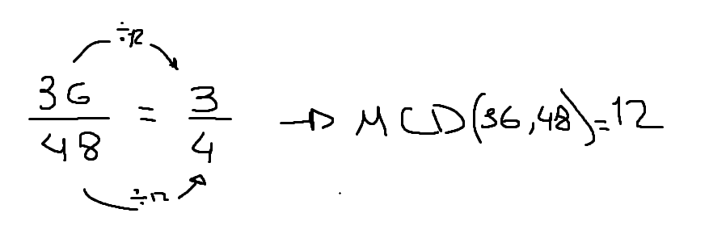

b) 45/60 🡺 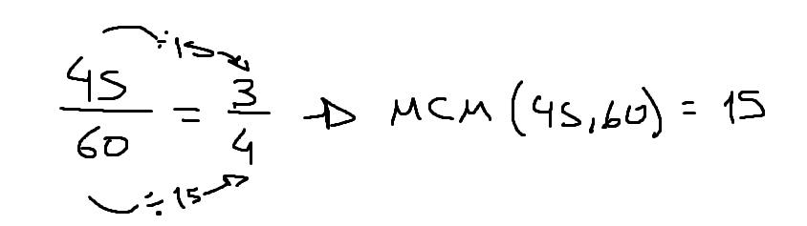

**7.7)** Suma las siguientes fracciones con igual denominador:

a) 2/7 + 3/7 = 5/7

b) 4/9 + 5/9 = 9/9 = 1

**7.8)** Resta las siguientes fracciones con diferente denominador:

a) 3/4 - 1/6 🡺 MCM de 4 y 6 es 12, 9/12 - 2/12 = **7/12**

b) 7/10 - 2/5 🡺 MCM de 10 y 5 es 10, 7/10 – 4/10 = **3/10**

**7.9)** Multiplica las siguientes fracciones:

a) 3/8 × 2/5 🡺 ​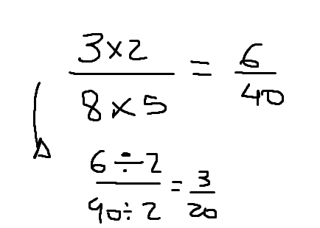 b) 4/7 × 3/9 🡺 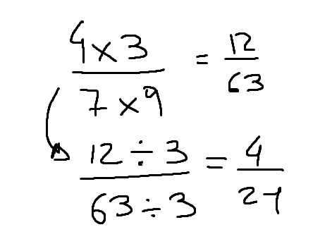

**7.10)** Divide las siguientes fracciones:

a) 5/6 ÷ 2/3 🡺 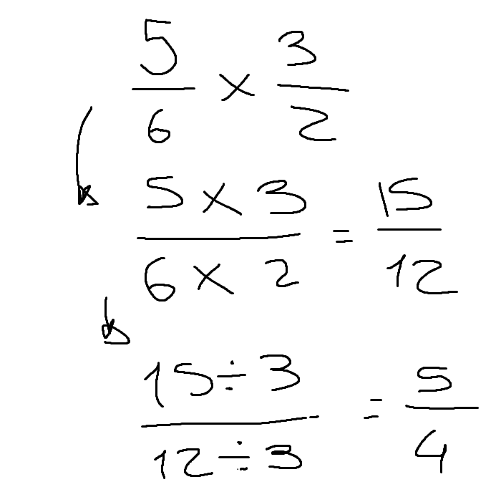 b) 7/8 ÷ ¾ 🡺 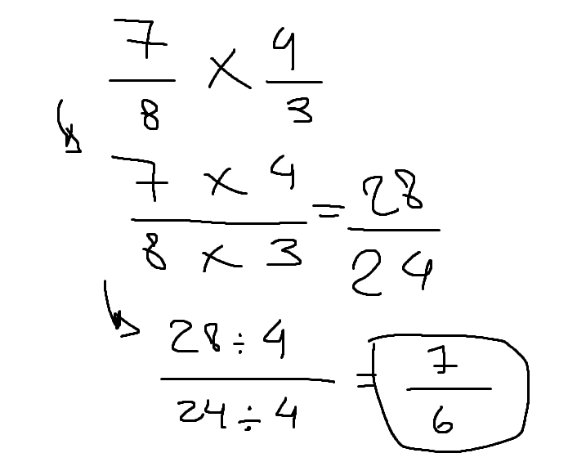

**7.11)** Calcula el resultado de las siguientes operaciones combinadas:

a) (3/4 + 1/2) × 2/3 = **5/6**

b) (5/6 - 2/5) ÷ 1/3 = **13/10**

**7.12)** Convierte las siguientes fracciones impropias a números mixtos:

a) 17/5 🡺 17÷5=3 (cociente) resto 2, **3 2/5**

b) 22/7 🡺 22÷7=3 (cociente) resto 1, **3 1/7**

**7.13)** Convierte los siguientes números mixtos a fracciones impropias:

a) 3 2/5 🡺 (3×5) +2 = 15+2 = **17 🡺 17/5**

b) 4 1/3 🡺 (4×3) +1 = 12+1 = **13 🡺 13/3**

**7.14)** Encuentra el redondeo al entero más cercano de los siguientes números:

a) 3.6 =🡺 **4**

b) 2.4 🡺 **2**

**7.15)** Aplica el redondeo “Half to Even” a los siguientes números: a) 2.5 🡺 **2** b) 3.5 🡺 **4**

**7.16)** Tres luces se encienden cada 4, 6 y 8 segundos, respectivamente. Si todas se encienden juntas en el segundo 0, ¿cuánto tiempo pasará hasta que se enciendan juntas por tercera vez?

Usando el MCM y la descomposición la tercera vez será a os 48 segundos

**7.17)** Una familia compra 240 caramelos y decide dividirlos en bolsas de 12 caramelos cada una. ¿Cuántas bolsas completas se pueden formar?

240 / 12 = 20 🡺 Se pueden formar 20 bolsas completas

**7.18)** En una granja, un granjero tiene 45 gallinas y 30 patos. ¿Cuántos corrales iguales puede construir para que haya la misma cantidad de gallinas y patos en cada corral?

Puede construir 15 corrales, cada uno con 3 gallinas y 2 patos.

**7.19)** Una empresa organiza un evento y necesita repartir 300 sillas en filas iguales. Si cada fila tiene 25 sillas, ¿cuántas filas completas se pueden formar?

300 / 25 = 12, Se pueden formar 12 filas completas

**7.20)** Una persona realiza una receta que requiere 3/4 de taza de azúcar y luego agrega 1/3 más. ¿Cuánta cantidad total del ingrediente utilizó?

Utilizo 1 y media tazas de azúcar.